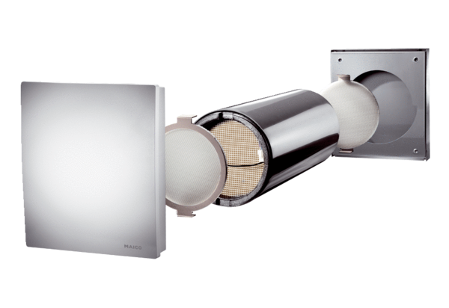Cijeli komplet PP 60 KAJedinica za pakiranje: 1 komAsortiman: K
Broj artikla: 0095.0202Proizvođač: MAICO

